Sajtóközlemény Projektzárásról

**Kaba Város Önkormányzata a Konzorciumi partnerekkel közösen a Humán közszolgáltatások fejlesztése Kabán és a környező településeken című pályázatát sikeresem megvalósította.**

**A pályázat az Emberi Erőforrás Fejlesztési Operatív Program, EFOP-1.5.3-16 kódszámú, „Humán szolgáltatások fejlesztése térségi szemléletben – kedvezményezett térségek” című pályázati felhívás keretében került benyújtásra.**

**A nyertes pályázat azonosító száma és címe: EFOP-1.5.3-16-2017-00010 „Humán közszolgáltatások fejlesztése Kabán és a környező településeken”**

A projekt a Széchenyi 2020 program keretében valósult meg 250 millió forint európai uniós támogatás segítségével. A támogatás mértéke 100%.

A projekt konzorciumi együttműködésben valósult meg. A konzorcium tagjai:

- 6 érintett települési önkormányzat: Kaba Város Önkormányzata, Földes Nagyközség Önkormányzata, Nagyrábé Nagyközség Önkormányzata, Bihardancsháza Község Önkormányzata, Tetétlen Községi Önkormányzat, Biharnagybajom Községi Önkormányzat;

- Hajdú-Bihar Vármegye Önkormányzata;

- Kaba Támasz Alapítvány.

A konzorcium vezetője: Kaba Város Önkormányzata.

A projekt kezdetének időpontja: 2019. 10. 01.

A projekt befejezésének időpontja: 2022. 12. 31.

A fejlesztés eredményeként a humán közszolgáltatások terén jelentkező szakemberhiány enyhítése érdekében 10 új munkahelyet teremtettek az önkormányzatok. Kompetencia-felmérés, egyéni fejlesztési terv alapján végzett kompetenciaképzésben részesült 200 fő. 150 főnek mentorálás segítette az aktív munkaerő-piaci eszközökhöz való jutását.

Közösségi, egészséges életmód programok és közszolgálatok elérhetővé váltak, humán szolgáltatások fejlesztése érdekében szervezett programok, események kerültek megrendezésre a teljes lakosság számára. A fiatalok közösségépítését szolgáló programok valósultak meg.

A kultúrák közötti párbeszéd erősítése érdekében nemzetiségi programokat, eltérő kultúrák megismerését elősegítő programokat szerveztek az érintett önkormányzatok.

A projektről bővebb információt a www.kaba.hu oldalon olvashatnak.

**További információ kérhető:**

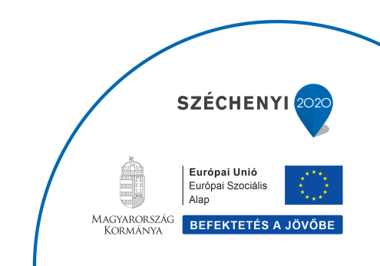Váradi Istvánné, szakmai vezető

elérhetőség (30-3161120, varadine.eva@sii.hu)